Oppgave 1:
Nei, man kan ikke lage en inverterende port ut av en 2 input AND port.
Sannhetsverdi tabellen viser at det ikke er noen måte for en AND port å invertere et signal. Signalet blir i tilfelle AA og BB bare det samme som signalet. I AB blir det bare en vanlig AND port.
A | B | AB | AA | BB
0 | 0 | 0 | 0 | 0
0 | 1 | 0 | 0 | 1
1 | 0 | 0 | 1 | 0
1 | 1 | 1 | 1 | 1

Oppgave 2:

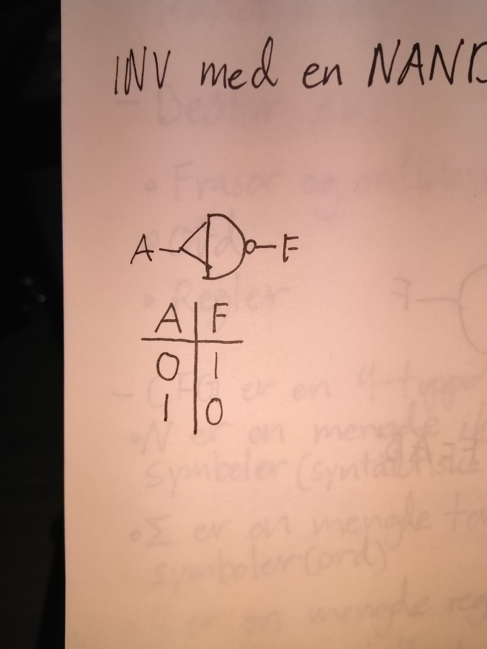

Oppgave 3:

a)
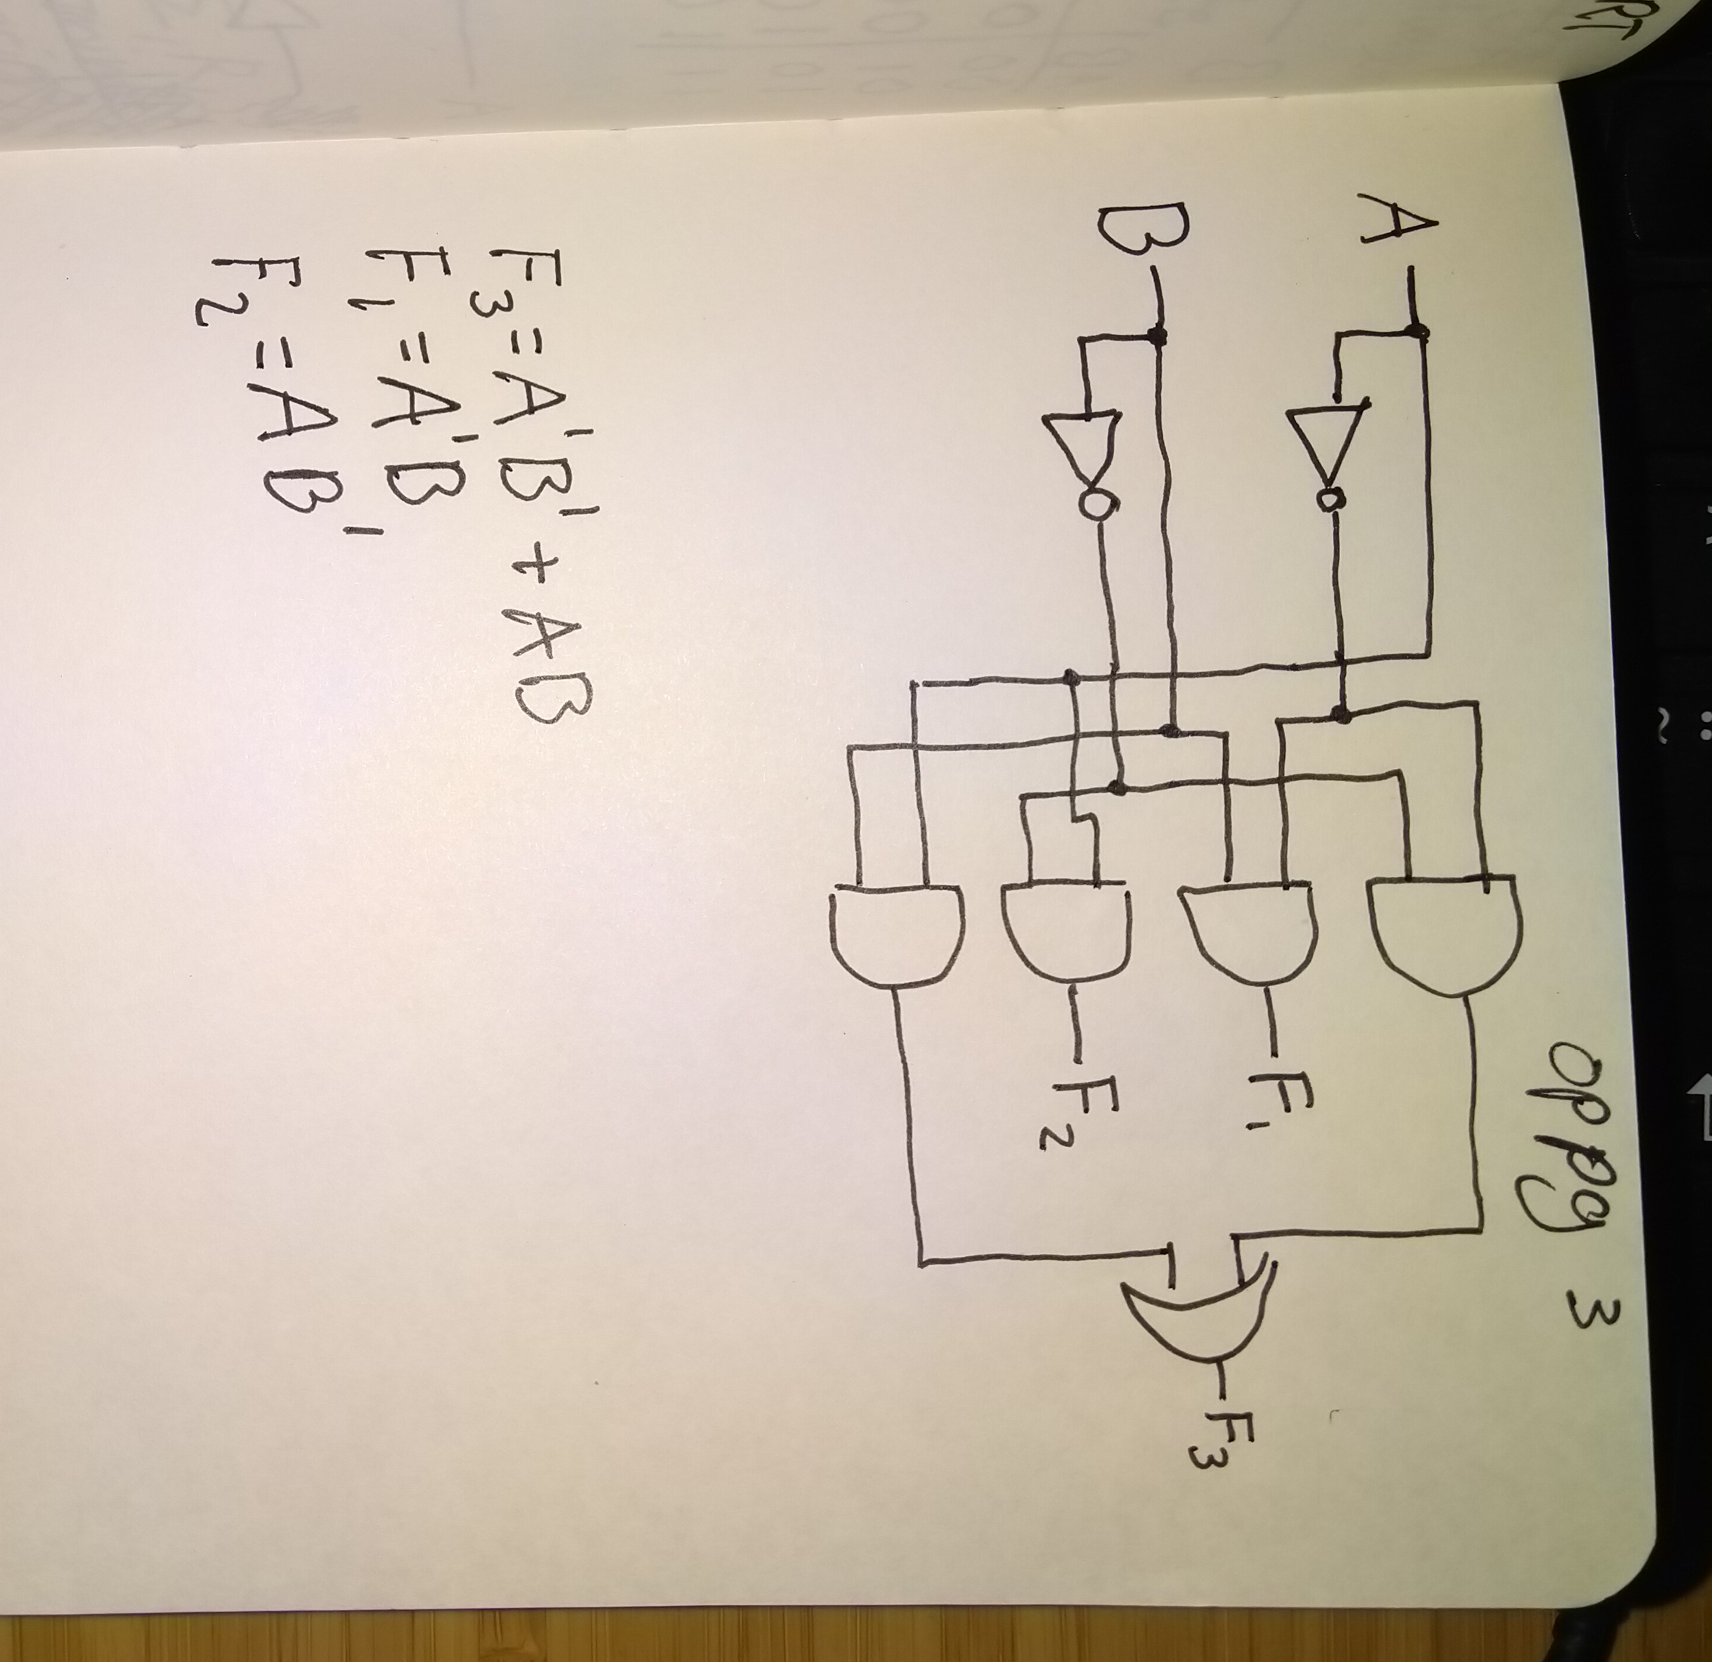

b)
F₃=15 ps (OR port →AND port → INV port)
F₂= 10 ps (AND port → INV port)
F₁= 10 ps (AND port → INV port)

c)
OR porten kan endres ut med en XNOR port og man kan fjerne de to AND portene som går inn i den.
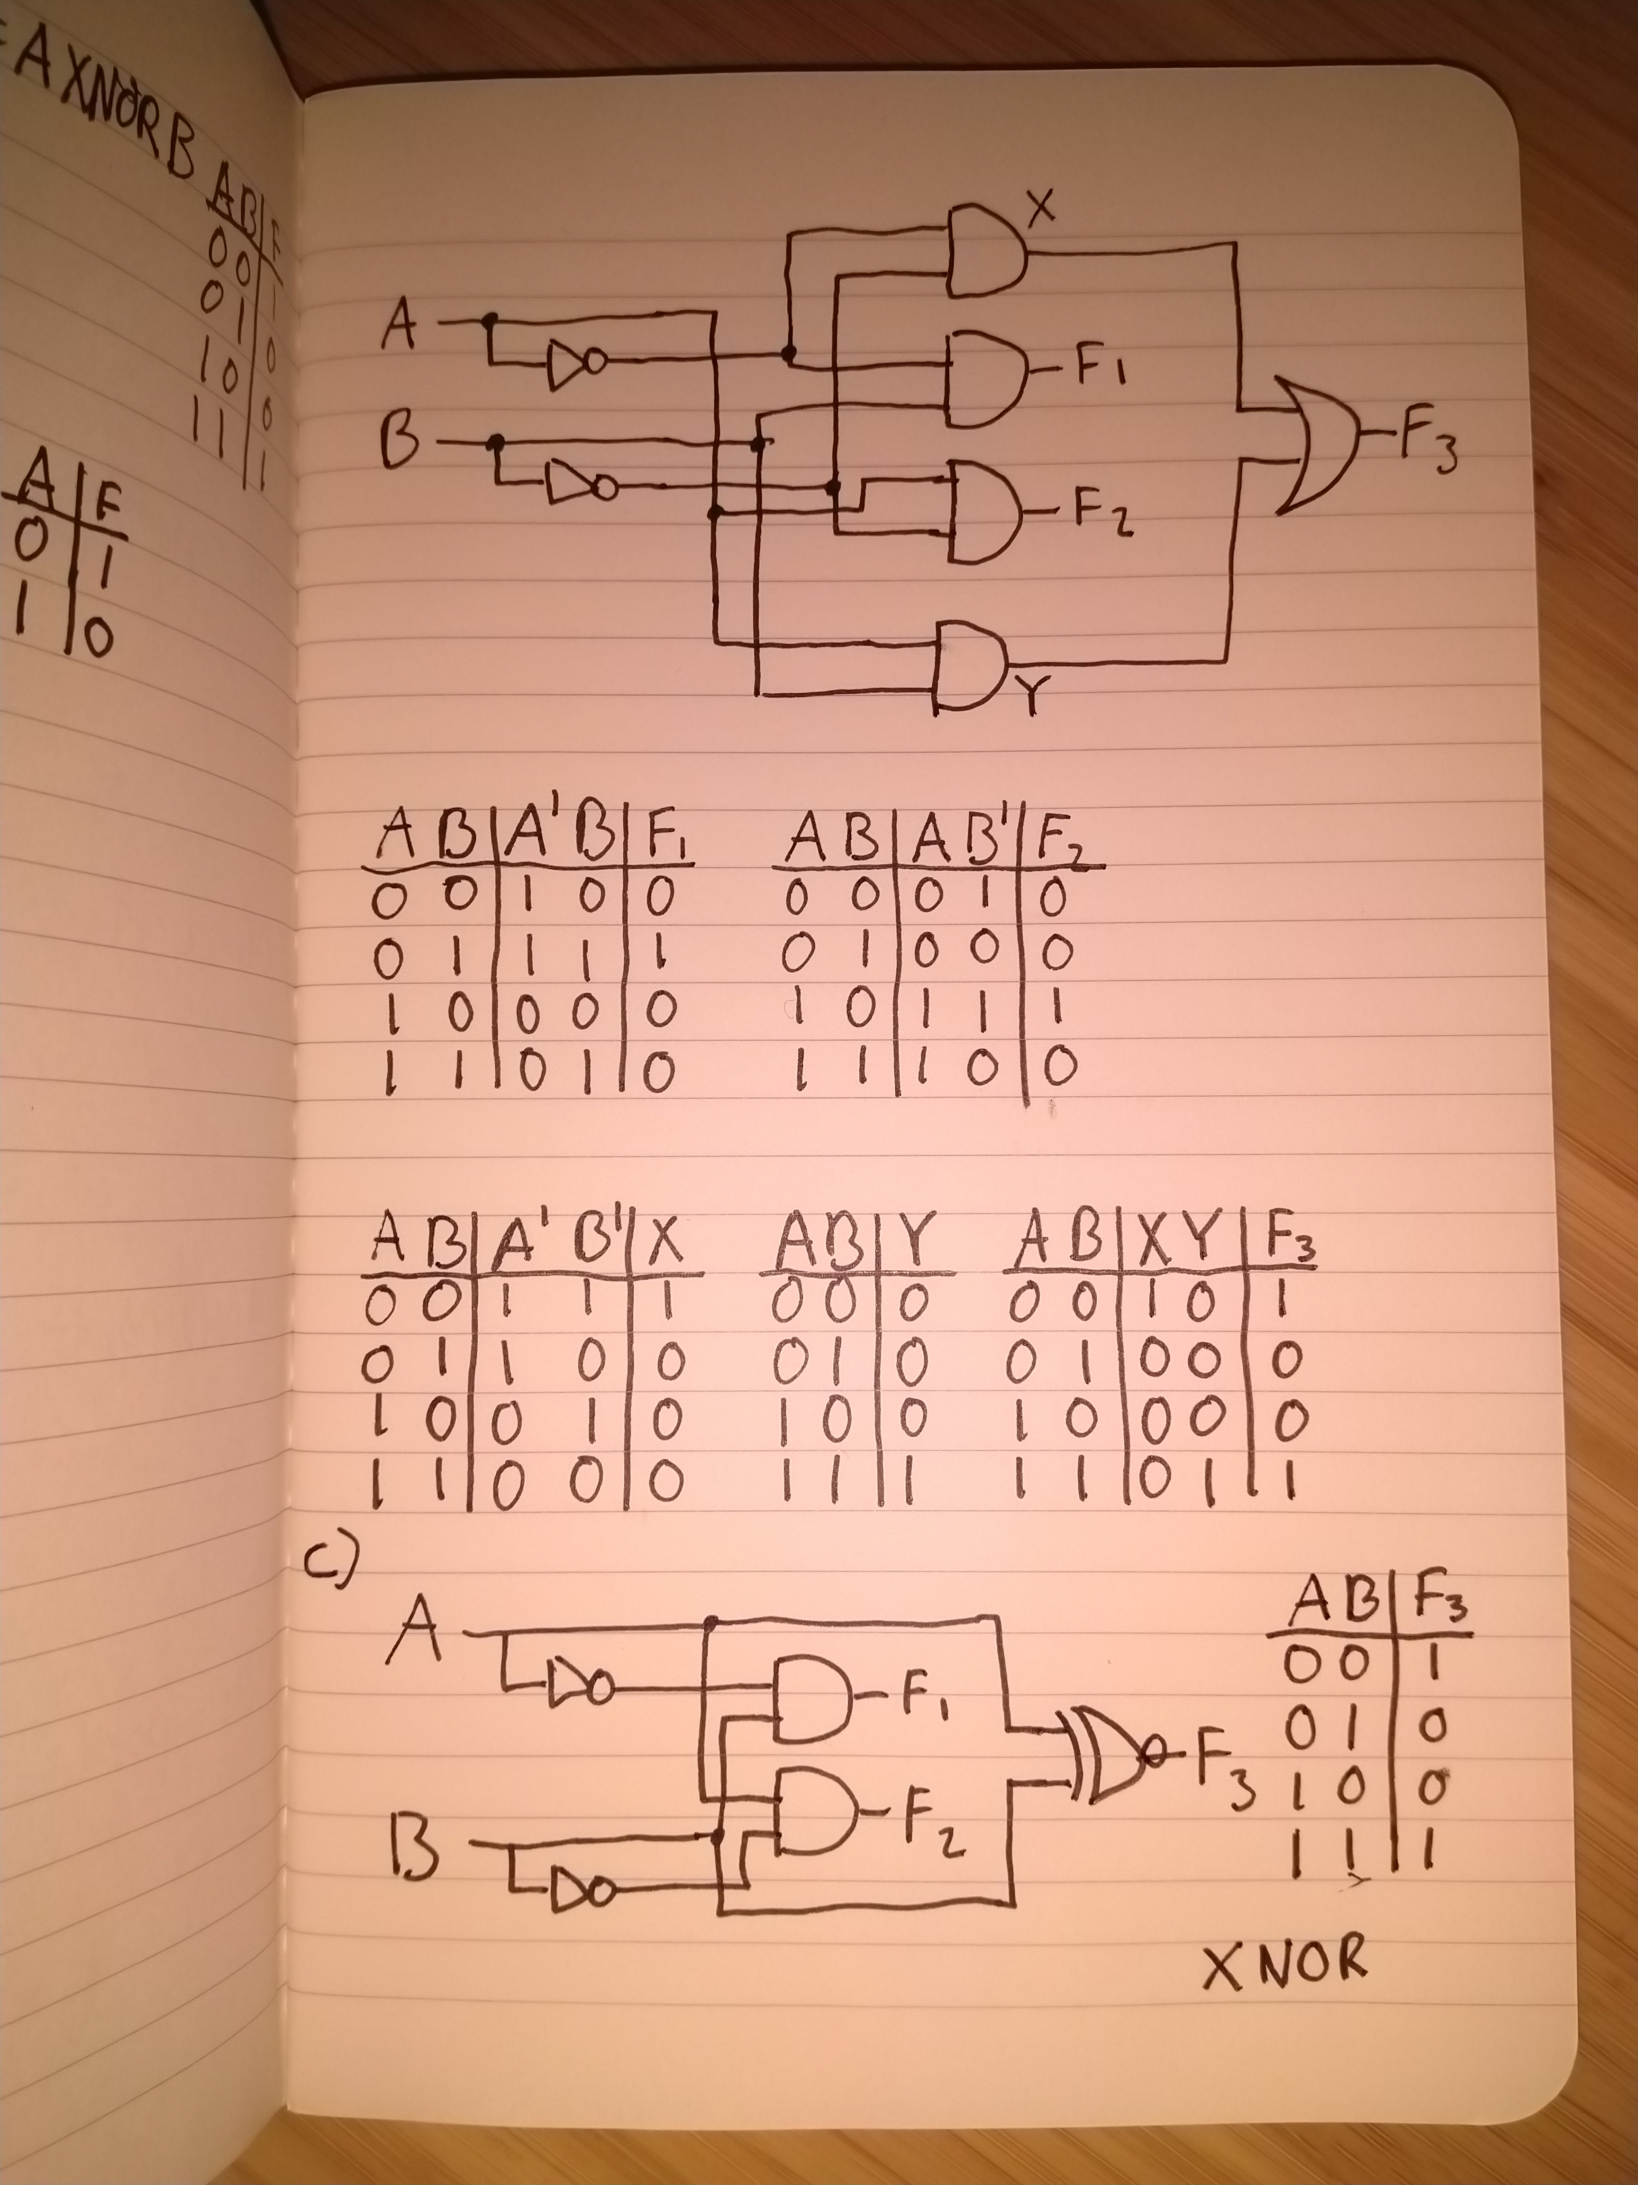

d)
Siden vi har eliminert de to and portene og begge inv portene fra inputen til XNOR porten tar det bare 5 ps, F₁ og ₂ har ikke endret seg.

